В ЮВАО ликвидирован притон для занятия проституцией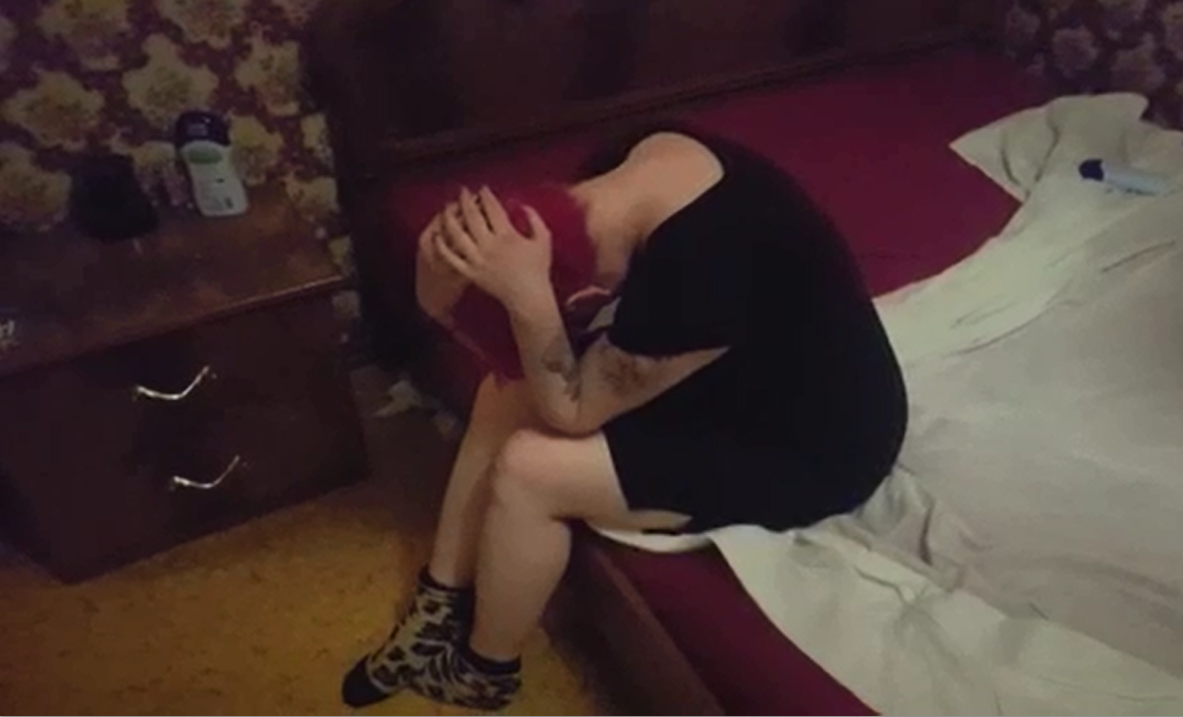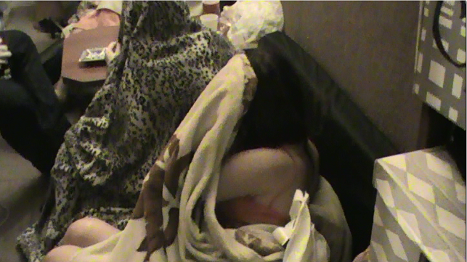

Сотрудники уголовного розыска УВД по ЮВАО задержали 28-летнего приезжего мужчину по подозрению в организации притона для занятия проституцией.
В ходе проведения оперативно-розыскного мероприятия было установлено, что в съемной квартире на Привольной улице подозреваемый организовал притон для занятия проституцией.
Отделом дознания УВД по ЮВАО возбуждено уголовное дело по признакам преступления, предусмотренного ст. 241 УК РФ «Организация занятия проституцией». В отношении подозреваемого избрана мера пресечения в виде подписки о невыезде.
Также в квартире задержаны три девушки в возрасте от 25-ти до 27-ми лет, приезжие из разных регионов России, по подозрению в оказании услуг интимного характера. В отношении них составлены протоколы об административном правонарушении, предусмотренном ст. 6.11 КоАП РФ «Занятие проституцией».
Пресс-служба УВД по ЮВАО ГУ МВД России по г. Москве
т/ф. 8(495) 709-18-18
электронная страница: http://ювао.мск.мвд.рф

